
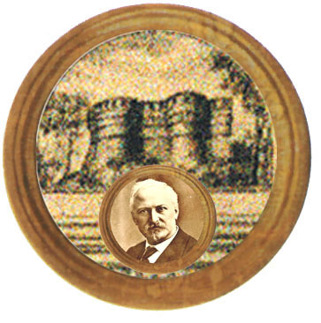

Istituto Omnicomprensivo “MONTEFELTRO”
Istituto Comprensivo "A. Battelli" - Sassocorvaro (Pu)
Via Giusti - 61028 SASSOCORVARO (PU)
Tel. 072276137 - fax 072276261
E-mail: omnicomprensivo.montefeltro@provincia.ps.it
Posta certificata: PSIS00100B@PEC.ISTRUZIONE.IT
Sito web: http://www.iis-montefeltro.it

Prot. n. _____/ _____ Sassocorvaro, 24/10/2012
comunicazione n. 95

Alla Dott.ssa Anna Ortolani
Responsabile Servizi Sociali - Imola

Ai docenti del Consiglio di Classe 3^ A
Scuola Secondaria di I° Grado
Alla docente di sostegno Georgia Frittelli
Alla Funzione strumentale Area 5 Letizia Gianotti

Alla Responsabile della Comunità “Brecha”
Dott. ssa Lo Schiavo Francesca
All’educatore Michele Ioppolo

OGGETTO: Convocazione GLHO - alunno R.M.

Le SS.LL. sono convocate martedì 30 ottobre 2012 alle ore 13.15 presso la sede dell’Istituto per discutere il seguente ordine del giorno:

- Verifica situazione iniziale.
- Presentazione e discussione Profilo Diagnostico.
- Indicazioni per la stesura del PEI.

Distinti saluti.
IL DIRIGENTE SCOLASTICO
(Dott.ssa Anna Maria Marinai)

LG/sp

COMUNICAZIONE N. ______ - convocazione GLHO del 30/10/2012 alunno R.M.

Elenco docenti Scuola Sec. I grado classe 3^A
a.s. 2012/2013
FIRMA PER PRESA VISIONE

N | Cognome | Nome
1 | GUERRA | ELISABETTA
2 | SERAFINI | CRISTINA
3 | COLTRINARI | ALBINA
4 | COLONNA | ANTONELLA
5 | MAGI | MARCO
6 | MERCATELLI | ORIANO
7 | PAGLIARDINI | FLAVIA
8 | RICCI | FRANCA
9 | FABBRI | ANNALISA
10 | FRITTELLI | GEORGIA

